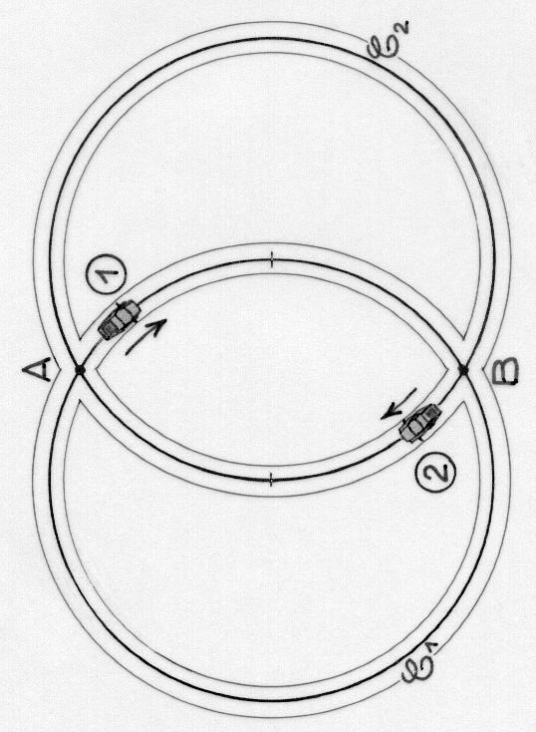**Exercice 1 :**

Deux circuits circulaires C1 et C2 de même rayon passent chacun par le centre de l’autre et se coupent en A et B.

* La voiture 1 tourne à vitesse constante dans le sens des aiguilles d’une montre sur la piste C1 et effectue le tour en 1 min 12 s.
* La voiture 2 tourne à vitesse constante dans le sens des aiguilles d’une montre sur la piste C2 et effectue le tour en 1min 15 s.
* À l’instant initial, la voiture 1 passe au point A et la voiture 2 au point B.

**Dans combien de temps y aura-t-il collision ?**

|  |  |
| --- | --- |
|  | Exercice 2 :  On considère un cercle de centre O de rayon 1, appelé cercle trigonométrique.   1. Dresser un tableau de correspondance entre la longueur de l’arc $\hat{IM}$ et la mesure de l’angle α en degrés (Indiquer le nombre de tours). 2. Donner la formule permettant de calculer l’arc $\hat{IM}$ en fonction de la mesure de l’angle α en degrés. 3. Donner la formule permettant de calculer la mesure de l’angle α en degrés en fonction de l’arc $\hat{ IM}$; |
|  |  |
|  | Exercice 3 : Cercle trigonométrique et repère.  On considère le repère (O, I , J) du cercle trigonométrique.  Placer les points suivants:  • *A* • *B* • *C* • *D*  Ces points appartiennent-ils au cercle trigonométrique ? Justifier. |

